Рекомендации по работе с презентацией к классному часу
«Московские центральные диаметры – расширяя границы»
для обучающихся 7-9 классов
Цель: сформировать знания о безопасном пользовании МЦД.
Задачи:
- расширение представлений обучающихся об истории и развитии МЦД;
- формирование знаний и навыков безопасного поведения на МЦД;
- воспитание чувства ответственности за свою жизнь и здоровье.
Методический материал носит рекомендательный характер; учитель, принимая во внимание особенности каждого класса, может варьировать вопросы, их количество, менять этапы занятия.
Слайд | Комментарии для учителя
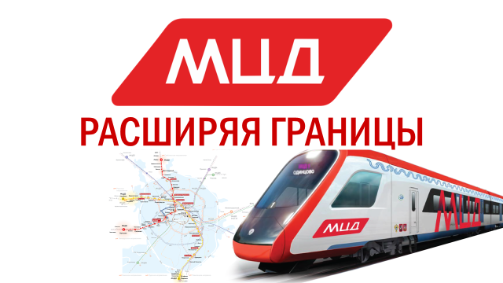 | Тема классного часа  «МЦД – расширяя границы»
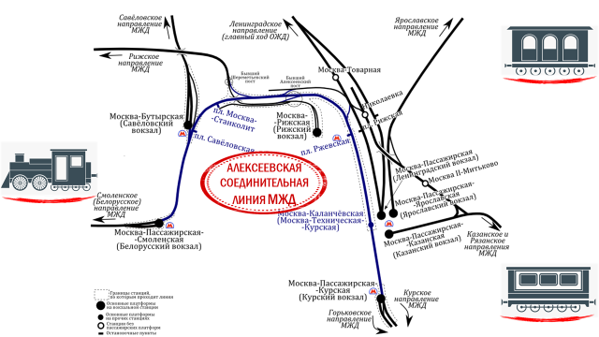 | Предшественником МЦД была Алексеевская железнодорожная ветвь – одна из старейших соединительных ветвей на территории Москвы. Она была построена Главным обществом Российских железных дорог в 1861 году как «городская ветвь».  Посмотрите на карту.  - Предположите, для каких целей была построена и как повлияла на город Алексеевская железнодорожная ветвь.  - Определите, сколько направлений и вокзалов соединяла Алексеевская железнодорожная ветвь.
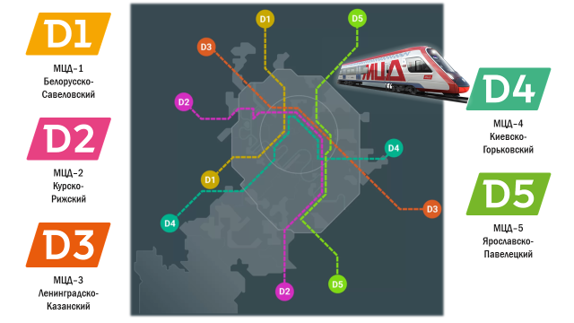 | 21 ноября 2019 года Москва запустила мегапроект – Московские центральные диаметры (МЦД). По сути, это новые наземные ветки метро, которые связали столицу с областью.  Посмотрите видеоролик Московские центральные диаметры, выполните интерактивное задание в learningapps.org  https://learningapps.org/watch?v=pf2711e1k20 и ответьте на вопрос.  - Какие преимущества получили жители Москвы и Подмосковья после запуска МЦД?
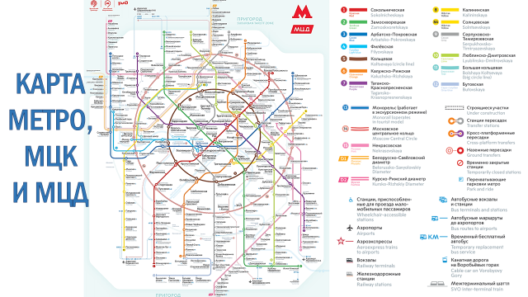 | Уже в первый месяц своей работы первые два московских центральных диаметра позволили снизить пассажиропоток на 10% на двадцати наиболее загруженных станциях метрополитена, а количество автомобилей в тех районах, где проходят МЦД, – на четыре.  Изучите слайд и ответьте на вопросы.  - На каких станциях МЦД можно сделать пересадку на подземное метро и МЦК?  - Какие станции подземного метро в наибольшей степени разгрузились после запуска МЦД?
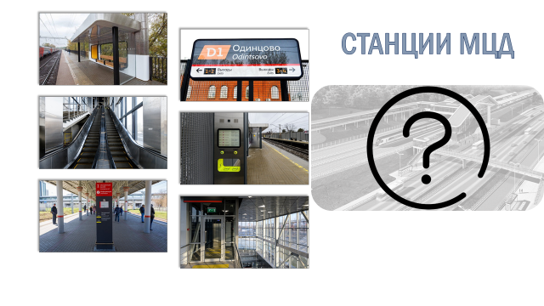 | Инфраструктура МЦД не только отвечает всем требованиям комфорта пассажиров, но и современным требованиям безопасности.  На станциях МЦД установлены погодные модули, построены удобные сходы, размещены лавочки и колонны экстренного вызова, обновлены элементы навигации и многое другое.  Посмотрите на слайд и ответьте на вопросы.  - Какие элементы станций МЦД можно встретить в подземном метро и МЦК?  - В каких ситуациях и как эти элементы помогают пассажирам?
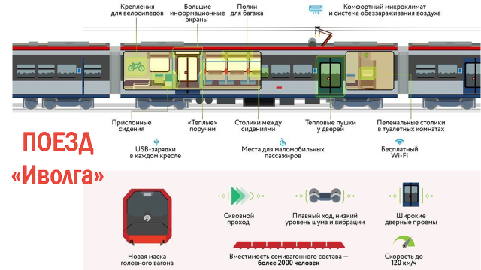 | Сейчас по маршрутам МЦД-1 и МЦД-2 курсируют современные поезда «Иволга», спроектированные и собранные в России.  Они на 90% состоят из отечественных комплектующих и отвечают всем требованиям комфорта и безопасности пассажиров.  Посмотрите на слайд, ознакомьтесь с сайтом, посвященном поездам «Иволга» (http://mcd.mosmetro.ru/ivolga/)  и выполните интерактивное задание в learningapps.org.  https://learningapps.org/watch?v=p5bz3dd2a20  «Иволга» оборудована всеми элементами современного пассажирского сервиса — креплениями для велосипедов, USB-розетками для зарядки гаджетов в каждом сиденье, видеомониторами, Wi-Fi, удобными информационными табло, а также пеленальными столиками в туалетных комнатах.  Также поезда прекрасно приспособлены для проезда маломобильных пассажиров: предусмотрены надежные крепления для колясок и просторные туалетные комнаты. Для слабовидящих пассажиров информационные таблички дублируются шрифтом Брайля.
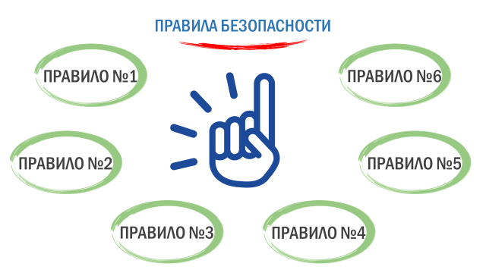 | Однако все современные элементы безопасности, используемые на МЦД, могут и не уберечь от возможного несчастного случая, если пассажир будет пренебрегать правилами безопасности при пользовании МЦД.  Попробуйте составить, используя правила пользования МЦК, краткие правила безопасности для пассажира МЦД. Начните от входа на станцию, затем посадка, передвижение, выход из поезда, а также выход со станции.
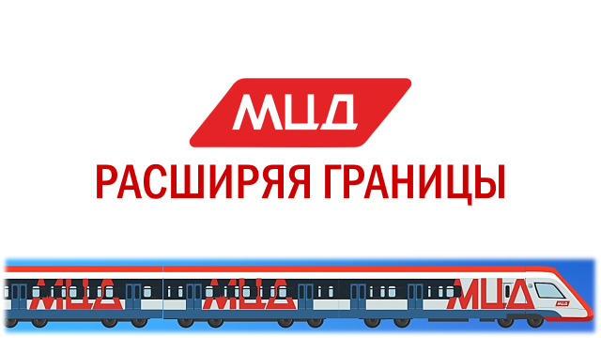 | Исходя из полученных знаний, поясните название классного часа  «МЦД – расширяя границы»
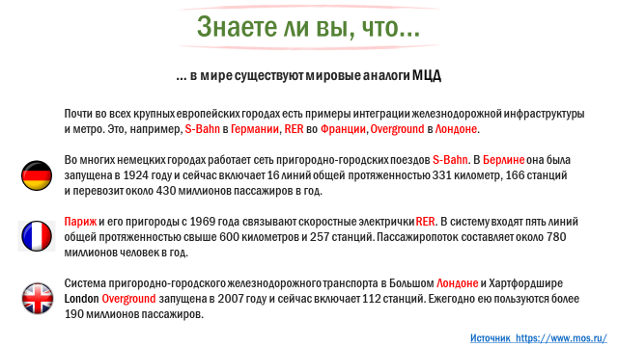 | «Знаете ли вы, что…»

Полезные ссылки
http://mcd.mosmetro.ru/ | Московские центральные диаметры
https://stroi.mos.ru/ | Комплекс градостроительной политики и строительства города Москвы
https://www.mos.ru/ | Официальный сайт Мэра Москвы

